附件1：
包材一报价明细表
序号 | 品名 | 规格（mm） | 单价（元） | 规格解释 | 用途
1 | 珠光膜气泡袋（小号） | 290×185+60 |  | 长×宽+封口处长度（见图示1） | 运输途中对小件包裹起到保护作用
2 | 珠光膜气泡袋（中号） | 250×270+70 |  | 长×宽+封口处长度（见图示1） | 运输途中对小件包裹起到保护作用
3 | 珠光膜气泡袋（大号） | 340×240+60 |  | 长×宽+封口处长度（见图示1） | 运输途中对小件包裹起到保护作用
4 | 珠光膜气泡袋（加大号） | 350×450+60 |  | 长×宽+封口处长度（见图示1） | 运输途中对小件包裹起到保护作用
注意：1、气泡袋规格为长×宽+封口长度（见图示1）。2、生产气泡袋的气泡膜重量以不低于150g/㎡作为参考值。

包材二报价明细表
序号 | 品名 | 规格（mm） | 单价（元） | 规格解释 | 用途
1 | 珍珠棉 | 500×600×2 |  | 长×宽×厚度 | 硬纸箱中填充物，起到缓冲的作用
2 | 硬纸箱（小号） | 250×185×140 |  | 长×宽×高度（见图示2） | 在运输途中对大件包裹起到保护作用
3 | 硬纸箱（中号） | 250×200×180 |  | 长×宽×高度（见图示2） | 在运输途中对大件包裹起到保护作用
4 | 硬纸箱（大号） | 300×250×200 |  | 长×宽×高度（见图示2） | 在运输途中对大件包裹起到保护作用
5 | 宽胶带 | 42×120000 |  | 宽×长 | 对硬纸箱封口及加固
注意：1、硬纸箱规格为长×宽×高（见图示2）。2、生产硬纸箱的纸板为5层结构（见图示3）。3、瓦楞楞型BC楞，牛皮纸重量不低于130g/㎡。

图示1：气泡袋规格解释
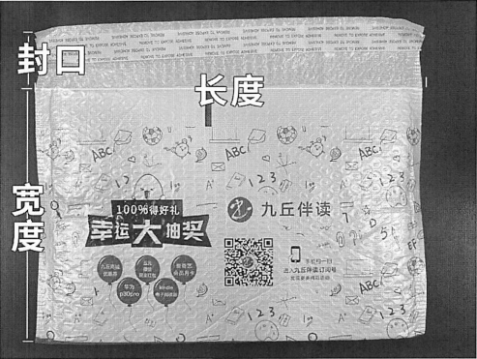
图示2：硬纸箱规格解释
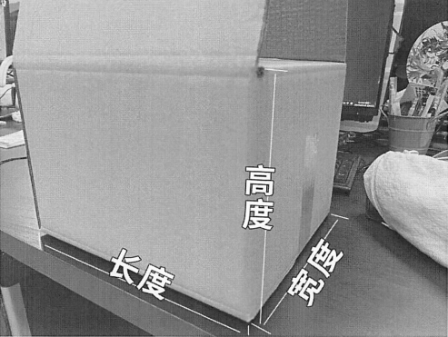

图示3：硬纸箱用纸要求
